Sala de 5 años – Actividad de contingencia
ARTES VISUALES
Jueves 21/08/2025

Tema: “Retratos con expresiones”
Inicio:
Observar juntos algunos retratos pintados por el artista argentino Antonio Berni (hay una imagen de Juanito, ¿adivinaste cuál es?)
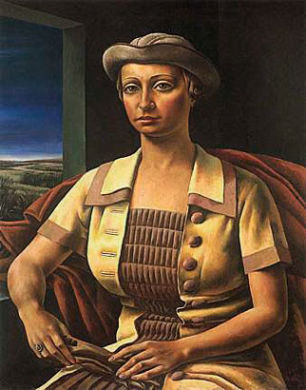
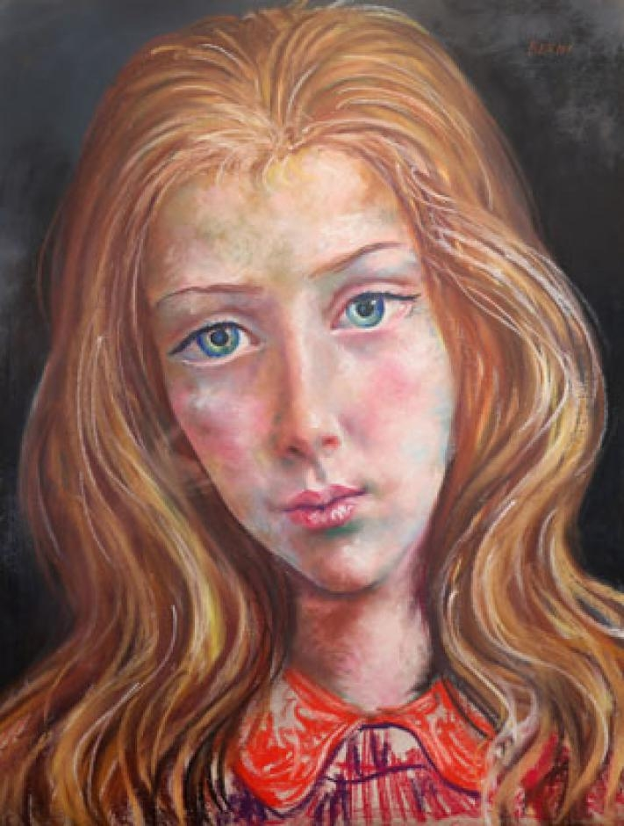
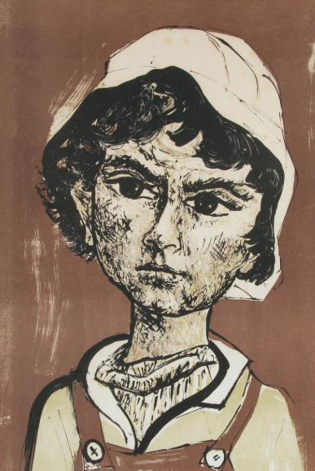
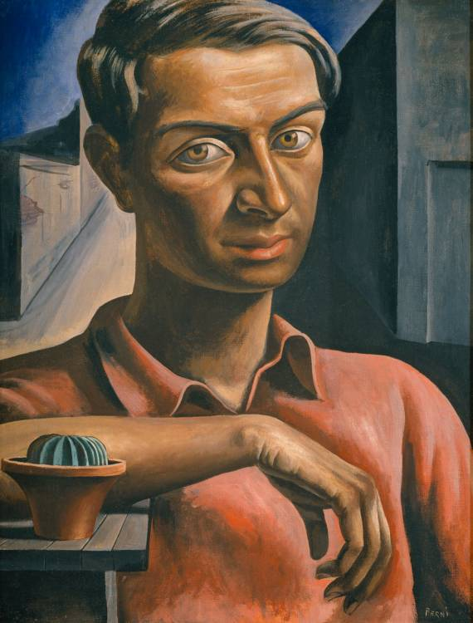

¿Qué nos dice la cara? ¿Está seria, sonriente, pensativa?
Tomamos un espejo y realizamos diferentes expresiones con nuestra cara, observamos cómo cambian ojos, boca y cejas en cada emoción (arriba, abajo, más grande, más pequeño).

Desarrollo
En una hoja, ayudándose nuevamente con el espejo, los niños dibujarán cuatro caritas: Feliz, Triste, Enojado, Sorprendido
Se les anima a exagerar las expresiones para notar bien los cambios: Boca hacia abajo en tristeza, Cejas bajas en enojo, Ojos grandes en sorpresa, Sonrisa amplia en felicidad.
Si pueden, colorear cada emoción con colores que la representen (ejemplo: alegría con colores brillantes, tristeza con colores oscuros).

Cierre:
Contar a la familia: “Hoy aprendí que la cara puede hablar sin palabras”.
Jugar a adivinar: la familia hace caras, el niño las dibuja rápido en un papel (juego opcional).
¡Lleva tus dibujos a la próxima clase de artes así los compartimos entre todos!

Materiales
Hoja (pueden dividirla en 4 partes).
Lápiz, crayones, fibras o lo que haya disponible.
Espejo.

